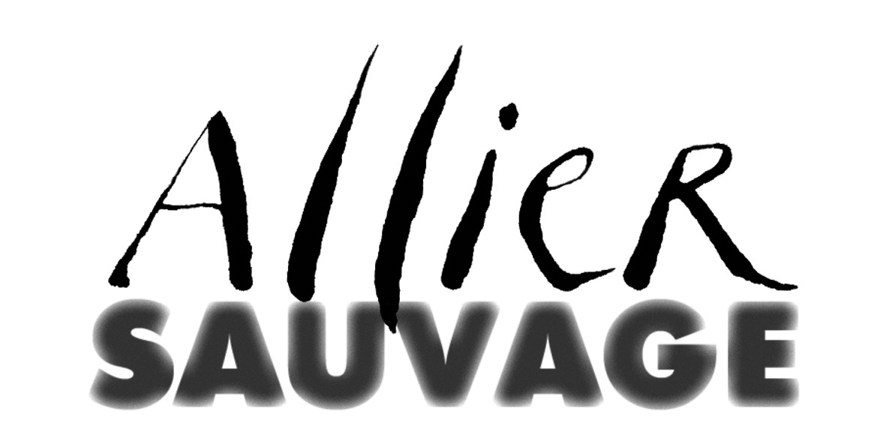

PROJET DE CREATION D’UNE STATION D’OBSERVATION DE L’ALLIER
SUR LE SITE DE BEAUREGARD, AU VEURDRE (03)

L’association Allier Sauvage, originaire du Veurdre et basée depuis un an à Moulins, poursuit plusieurs objectifs concourant à la préservation et à la mise en valeur de la rivière Allier.

Parmi les actions avancées dans le cadre du 3ème Plan Loire Grandeur Nature, elle propose entre autres que soit mis en œuvre un dispositif complet d’observation de l’Allier dans ses différentes composantes. L’association souhaite aussi que la partie extrême-aval du Val d’Allier, entre Villeneuve sur Allier et le Bec d’Allier, fasse l’objet d’une attention particulière permettant, sur la base d’une concertation local soutenue, d’en maintenir le caractère exceptionnellement préservé, au bénéfice premier de la qualité de ses milieux naturels et du cadre de vie de ses riverains.

C’est dans cette double perspective qu’Allier Sauvage projette de créer une station d’observation de l’Allier en rive gauche au lieu dit « Beauregard» sur la commune du Veurdre.

Description du site :

- Le site visé A proximité immédiate de la rivière et pour partie au-dessus du niveau de la crue centenale.
- En face d’un vaste secteur parmi les plus sauvages de l’Allier aval (Les Usseaux), interdit aux véhicules par la commune de Livry.
- Avec une orientation propice aux observations visuelles, sans risque d’aveuglement par le soleil du matin ou du soir.
- Directement accessible depuis la route département D 101.
- A l’extérieur correspond à la parcelle D 193, située à la pointe d’un éperon rocailleux et boisé de taillis, surplombant la rivière en amont du pont du Veudre, et à la parcelle n° D 192, actuellement submergée par la rivière dans sa quasi totalité.

L’ensemble, d’une superficie de 4 ha 84 a, est propriété de l’Etablissement Public Loire, qui en a confié la gestion à la S.A.F.E.R. Auvergne.

La position du terrain est idéale pour l’implantation de la station d’observation projetée :

- Au cœur du territoire le plus préservé du Val d’Allier aval, du point de vue agricole comme du point de vue naturel.
- d’un méandre dont la morphodynamique est en pleine action

Compte tenu de la pente des terrains concernés et de la nature rocailleuse des sols, les parcelles visées n’ont aucune valeur agronomique ou même forestière. Elles jouxtent de grandes parcelles de prairie consacrées au pacage bovin, fortement soumises à l’érosion du méandre.
Contexte partenarial :

Les communes du Veurdre et de Château-sur-Allier en rive droite comptent des associations dynamiques avec lesquelles Allier Sauvage est en relation et en convergence de vues :

- A.D.A.T.E.R. : agritourisme en milieu rural (Maison de la Nature).
- La Chavanée : musique, danse et traditions locales (Ferme d’Embraud), restauration d’embarcations anciennes et batellerie traditionnelle (Maison de la Batellerie).

Allier Sauvage est de même en relation privilégiée avec quatre autres associations implantées en aval :

- Les Amis du Val d’Allier : élevage et vie sauvage (Neuvy le Barrois - 18)
- Les Amis d’Apremont (Apremont-sur-Allier -18)
- Eaux mêlées : initiation et découverte de la rivière (Nevers - 58)
- W.W.F. : couloir écologique du Bec d’Allier (Nevers - 58)

Allier Sauvage coopère aussi avec trois associations de niveau régional :

- Conservatoire des Sites de l’Allier (Varennes sur Allier - 03).
- Ligue de Protection des Oiseaux (Clermont Ferrand - 63).
- S.O.S. Loire Vivante (Le Puy en Velay - 43).

Enfin, Allier Sauvage est déjà en relation sur le sujet avec plusieurs acteurs publics, telles que les communes du Veurdre et de Livry ainsi qu’avec le Conseil Général de l’Allier, avec les trois régions concernées par la partie aval de l’Allier et avec la cellule d’animation du SAGE Allier Aval.

Travaux réalisés ou projetés :

Allier Sauvage est déjà intervenue sur le secteur dans trois domaines qui ont déjà fait l’objet d’observations et de travaux préalables :

1°) L’analyse prévisionnelle de l’évolution morphodynamique du méandre de Beauregard, en collaboration avec l’ingénieur hydromorphologue Jean-René Malavoi.
2°) La prospection archéologique relative au triple cercle protohistorique identifié en rive gauche, en collaboration avec l’archéologue du C.N.R.S. Laure Fontana.
3°) L’expertise technique et architecturale de l’ensemble de Beauregard inscrit à l’inventaire des Monuments historiques, en collaboration avec l ‘Architecte des Bâtiments de France, Paul Carvès.

Les prochains travaux envisagés par Allier Sauvage sur le secteur concernent :

- la poursuite de l’observation de l’évolution morphodynamique du méandre des Usseaux et des deux méandres voisins en amont et en aval.
- l’analyse précise de leur biotope en relation avec l’évolution morphodynamique.
- l’observation des pressions d’usage de la rivière sur la section extrême-aval de l’Allier (en particulier dues aux loisirs et au tourisme) et de leurs conséquences sur le milieu naturel.
- La fouille du triple cercle protohistorique inventorié par la D.R.A.C. Auvergne sur le site de Beauregard.

Ces travaux seront réalisés en coopération avec la Maison de la Recherche de l’Université Blaise Pascal, l’université de Grenoble, et l’U.M.R. d’Aix en Provence en relation avec les associations partenaires.

Nature du projet :

En créant une station d’observation dans le secteur de Beauregard, Allier Sauvage compte se positionner au centre de la section extrême aval de l’Allier, qu’elle estime propice à une politique de préservation prioritaire, à la fois concertée et intégrée à une stratégie de développement du Val d’Allier.

L’objectif est de participer aux échanges permanents de la dynamique associative locale en y jouant un rôle particulier et complémentaire, basé sur l’animation d’une concertation pluri-partenariale en faveur de la préservation du Val d’Allier extrême aval et sur la mise en commun d’observations. Lors de la rencontre organisée le 23 mai 2007 à Château d’Allier à côté du Veurdre, les huit associations représentées ont confirmé leur intérêt pour la démarche et les objectifs proposés par Allier Sauvage.

Il s’agit donc à la fois d’une implantation physique, discrète et limitée, permettant une observation permanente de la rivière, et d’une localisation de principe parmi les acteurs locaux concernés.

Cette implantation se concrétisera par la création d’une station d’observation composée d’un abri sur plate-forme et d’un habitat sommaire pour l’hébergement des observateurs. Celle-ci sera réalisée en bois, intégrée à la pente du terrain, au-dessus du niveau de la crue centennale et dissimulée par le couvert végétal du bois existant.

Sa conception sera étudiée sous le contrôle des services de l’Etat, en particulier de l’architecte des bâtiments de France du fait de la proximité du site avec le monument historique inscrit, et suivant les conseils du paysagiste conseil de la D.D.E. de l’Allier, chargée de la gestion du Domaine Public Fluvial.

Association loi 1901 pour la sauvegarde du Val d’Allier - alliersauvage@yahoo.fr
Siège : 5 rue Grenier - 03000 Moulins - France

